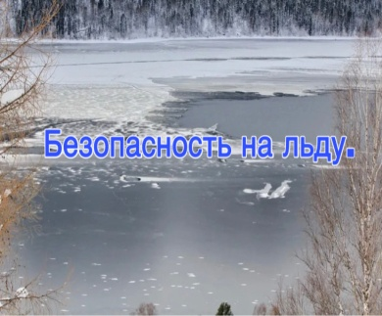

С появлением первого ледяного покрова на реках, озёрах и прудах нельзя использовать его для катания и переходов - молодой лёд вначале тонкий, непрочный и тяжести человека не выдерживает.  
Прочным льдом считается прозрачный лёд с синеватым или зеленоватым оттенком. При оттепели, изморози и дожде лёд обычно покрывается водой, а затем замерзает, в особенности после снегопада. При этом лёд становится матовым или белым, а иногда приобретает желтоватый цвет. Такой лёд непрочный, и его толщину принимать во внимание не следует.  
Лёд на реках, озёрах и других водоемах становится прочным лишь в период полного становления зимнего ледостава. Однако и зимой мест опасных для катания и переправ достаточно. К ним относятся майны и промоины образующиеся быстрым течением рек, подземными ключами, выходящими на поверхность, и спусками тёплой воды от промышленных предприятий, проруби, рыбацкие лунки, места выколки льда.  
Прежде чем спуститься на лёд проверьте место, где лёд примыкает к берегу- могут быть промоины, снежные надувы закрывающие их. В устьях рек прочность льда ослаблена из-за течений.  
Перед началом движения и в процессе движения по льду проверяйте его прочность подручными средствами (лыжной палкой и др.), ни в коем случае не ударами ног по льду.  
При переходе реки на лыжах, что всего безопаснее, обязательно снимите лямки лыжных палок с запястий рук.  
Лучше всего двигаться по накатанной лыжне.  
Рыболовам на заметку:  
не собирайтесь большими группами, максимально уменьшите количество рядом просверленных лунок, всегда имейте под рукой веревку длиной 10-12 м.

**Не стоит рисковать неоправданно, Ваша жизнь в Ваших руках!**